**湖南艺术职业学院教务处(实训处) ______________________**

艺教通2022024号

**关于开展 2022年秋季学期三年制高职大一**

**学生公共基础必修、限选课选课的通知**

**各教学单位：**

根据学校教学工作安排，现开展2022年秋季学期学院公共基础必修、限选课网上选课，并就有关安排通知如下：

一、选课对象

三年制高职大一全体学生。

二、选课时间

选课：2022年9月22日14:00--9月23日23:00。

1. 本期开设公共基础课表列表及要求

|  |  |  |  |  |  |  |
| --- | --- | --- | --- | --- | --- | --- |
| 序号 | 课程名称 | 总学分 | 本期学时 | 本期学分 | 选课对象 | 备注 |
| 1 | 习近平新时代中国特色社会主义思想概论  形式与政策 | 3 | 12*2 | 1.5 | 大一 | 1、2为合并选课，只选《习近平新时代中国特色社会主义思想概论  》即可。 |
| 2 | 1 | 2*2 | 第六学期结课 | 大一 |
| 3 | 写作与沟通 | 2 | 15*2 | 2 | 大一 |
| 4 | 大学英语（一） | 8 | 14*2 | 2 | 大一 |
| 5 | 大学体育（一） | 6 | 15*2 | 1.5 | 大一 |
| 6 | 信息技术（一） | 4 | 15*2 | 2 | 大一 |
| 7 | 心理健康教育（一） | 2 | 8*2 | 1 | 大一 |
| 8 | 大学生职业生涯规划与就业指导（一） | 2 | 8*2 | 1 | 大一 |

四、选课的提醒警示

1.2022级高职大一选课时间段安排如下：

戏剧学院、音乐学院：周一下，周二上，周三下

舞蹈学院、设计艺术学院：周一下，周二上，周五上

文化旅游学院：周二上，周三下，周五上

数字产业学院：周一下，周三下，周五上

同一时间段只能选一门文化课，请勿重复提交，请选课同学合理安排时间。

舞蹈学院和戏剧学院学生不需要选《大学体育（一）》此门课，请其他学院的选课学生选课时不要选“戏剧学院未选大学体育（一）”以及“舞蹈学院未选大学体育（一）”两个班的课，此两个班只针对舞蹈学院以及戏剧学院的学生。

2.2022级按学分制试行办法，所有学生必须修满必修课程学分才能正常毕业。

3.获取了学位，而由于个人原因未取得学分的，须按规定重修，并按重修办法缴纳重修费用。

五、选课步骤

通过手机浏览器访问 https://stu.arthn.com/ ，注册绑定手机和学籍信息,其界面如下：

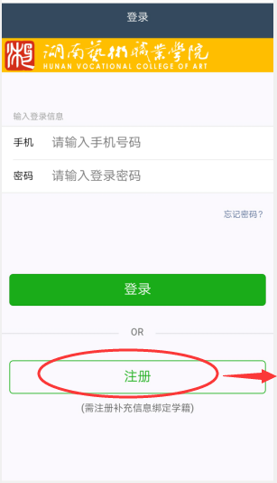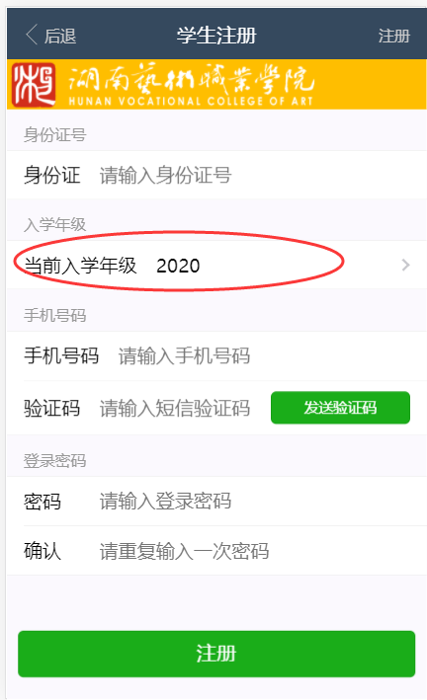

2022

需要输入自己的身份证信息，选择当前入学年级为“2022”，并输入自己的手机号码，获取验证码，设置密码。

湖南艺术职业学院教务处

2022 年 9 月 20 日